Chương 3. CÂY – TREE
3.1.Khái niệm kiểu dữ liệu Tree
Cấu trúc Tree cho phép chúng ta tận dụng ưu điểm của cả 2 cấu trúc tuyến tính và cấu trỳc liên kết. Do vậy, cấu trúc Tree được sử dụng rất nhiều trong các hệ quản trị cơ sở dữ liệu để hỗ trợ cho việc đánh chỉ mục, giúp cho thao tác truy vấn dữ liệu được nhanh hơn.
Cấu trúc dữ liệu kiểu Tree là tập hợp các nút (hay gọi là đỉnh) và những cạnh nối với các cặp nút với nhau.
- Nút gốc không có cạnh nào đến nó, chỉ có từ nó đi ra
1
-Nút con - nút đi ra từ nút gốc
1
2
3
4
8
9
5
6
7
-Lá không có cạnh nào đi ra. Cấp 1

Ví dụ 1 – cho cây : cấp 2
Nút 1 là gốc
nút 2,3 là nút con và 1 là nút bố
nút 2,3 còn gọi là nút anh em cấp 3
nút 5,6,7,8,9 gọi là lá

Hỡnh 1. cấp 4

Ví dụ 2 : cây gia hệ
Gia phả của một dũng họ là một cấu trỳc dạng cõy :
Hỡnh 2.
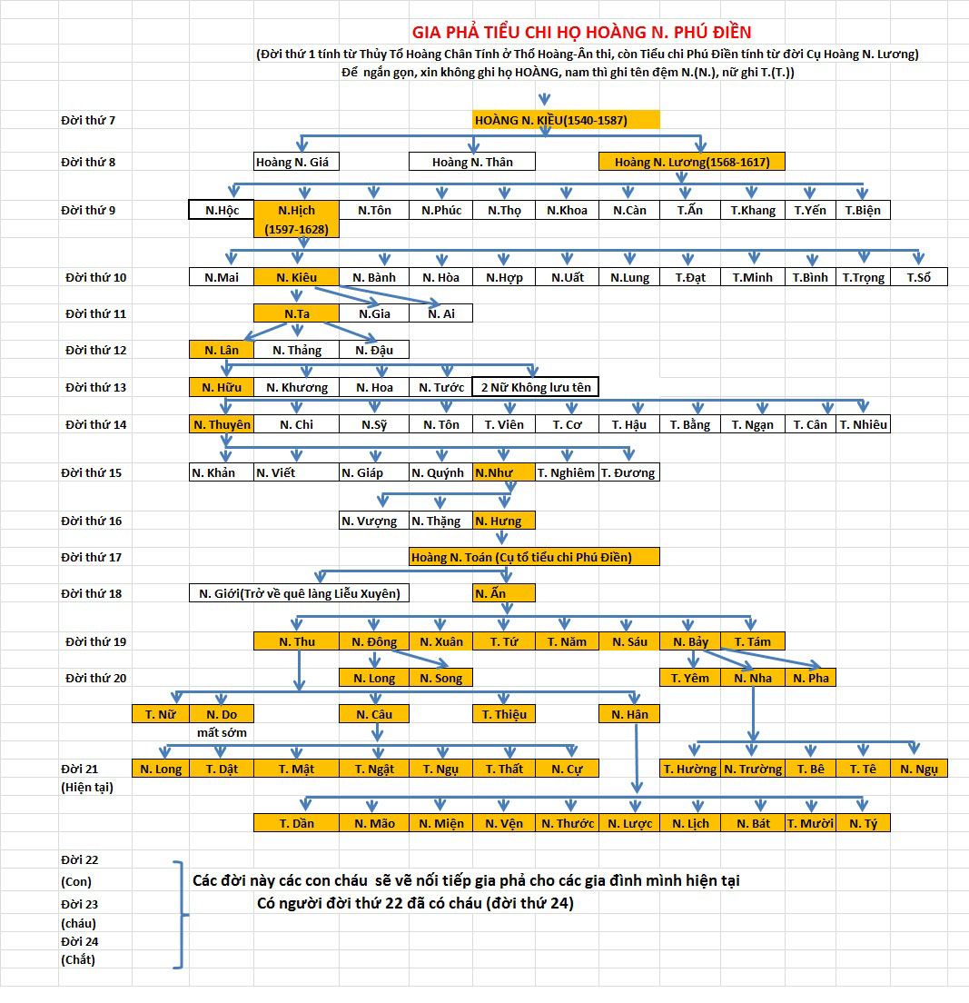

Một số thuật ngữ và định nghĩa về cấu trúc CÂY :
Cỏc cấp (cỏc mức) của cõy
Cõy được biểu diễn theo dạng phân cấp, có các mức được đánh số từ 1,2…theo hướng xuống dưới, cấp độ của một nút là cơ sở để tính độ dài của đường đi từ nút gốc tới nút đó.
Độ dài của đường đi của một nỳt được tính bằng số cạnh đi từ nút gốc tới nút đó. Trong hỡnh vẽ trờn, cỏc nỳt ở cấp 2 có độ dài bằng 1, ở cấp 3 có độ dài bằng 2, ở cấp 4 có độ dài bằng 3.
Chiều cao của cõy
Chiều cao của cõy là đường đi dài nhất đi từ nút gốc tới nút lá xa nhất của cõy.
Trong cõy trờn thỡ chiều cao của cõy là 3, là đường đi dài nhất, từ nút gốc tới các nút lá số 5, 6, 7.

Cỏc loại cõy
Có nhiều cách phân loại cây. Chỉ tiêu phân loại quan trọng nhất là số nút cực đại của cỏc nút con bất kỳ mà trong cây có, số cực đại này được gọi là order (xếp loại/kiểu) -của cõy.
Dựa theo order này người ta phân ra 3 loại cấu trúc cây:
- Cõy tổng quỏt – là cấu trỳc cõy khụng giới hạn về order ;
- Cõy n_nỳt – là cấu trỳc cõy mà mỗi nỳt cú khụng quỏ n nỳt con;
- Cõy nhị phõn – là cấu trỳc cõy mà mỗi nỳt cú khụng quỏ 2 nỳt con.
Cõy cõn bằng -Balanced tree
Một cách khác để phân loại cây là độ cân bằng. Có nhiều định nghĩa khác nhau về cây cân bằng, phụ thuộc vào thuật toán được sử dụng . Núi chung, một cây được coi là cân bằng khi :
- Tất cả các lá của cây đều ở trên cùng một cấp hoặc trong cùng một cấp của nhau;
- Chiều cao của cõy <= log_{n}m , trong đó m là số nút trong cây, n là order của cây.
- Hệ số cõn bằng của tất cả cỏc nỳt trong cõy <= ± 1.
Khi order = 2, gọi là cõy nhị phõn và chiều cao của cõy cú N nỳt sẽ là log₂N .
Vớ dụ về cõy cõn bằng (bờn trỏi) và cõy khụng cõn bằng (bờn phải) vỡ chiều cao cõy=3 > log₂7):

Hỡnh 3 a) b)
Cõy hoàn thiện (complete tree)
Khái niệm cây hoàn thiện liên quan đến cây cân bằng.
Một cây được coi là hoàn thiện nếu nó cân bằng và tất cả các lá ở cấp dưới cùng đều ở phía bên trái của cây.
Định nghĩa này có ý nghĩa đối với việc tổ chức dữ liệu cây trong những cài đặt cụ thể.
Cú thể núi cỏch khỏc, một cõy nhị phõn hoàn thiện cú 2k nỳt ở mỗi cấp thứ k, trừ cấp cuối cựng cỏc nỳt chỉ ở bờn trỏi nhất.
Cõy cõn bằng bờn trỏi ở hỡnh trờn chưa phải là cây hoàn thiện
Cây đầy đủ(full tree)
Một cõy n-nỳt là cõy đầy đủ nếu tất cả các lá của cây đều ở trong cùng một cấp và mỗi nút hoặc là lá hoặc có đúng n nút con. Trong cỏc cõy 3_nỳt dưới đây, cây a) và c) là hoàn thiện, nhưng chỉ có cây c) là đầy đủ.

Hỡnh 4.

- b) c)
3.2. Khỏi quỏt cỏc cỏch cài đặt Cây
Hiện tại cú một vài cỏch cài đặt cây.
Cách cài đặt phổ biến nhất là dựng cấu trúc liên kết. Mỗi nút được coi là một lớp class TreeNode tương tự như lớp Node trong danh sách liên kết. Giống như danh sách liên kết đôi, mỗi nỳt cú con trỏ trỏ tới nỳt con trỏi, nỳt con phải; khi với tư cách là nút con thỡ nú đang được nút cha trỏ tới.
Một cách cài đặt khác là kiểu cây đệ quy cú sử dụng cỏc liờn kết. Cỏch này sẽ liên quan đến việc xác định mỗi nút là một cõy với cỏc thuộc tớnh cho cỏc nỳt con của nú cũng là cõy. Vỡ vậy, mỗi nút, và tất cả các nút con của nó, đại diện cho một cây đối với chính nó.
Tuy cây là một cấu trúc phi tuyến, nhưng có thể dùng mảng để lưu trữ dữ liệu các nút của cây.
Khi sử dụng mảng để lưu trữ dữ liệu các nút của cây nhị phân, có 2 cách tiếp cận :
a)Cỏch 1 : coi cõy là cõy hoàn thiện, bất kỳ một nút cha nào cũng có 2 nút con, trừ các nút lá. Như vậy, đối với nút được lưu trữ ở vị trí thứ i của mảng thỡ nỳt con trỏi được lưu ở vị trí 2*i, nút con phải ở vị trí 2*i +1.
Cỏch tiếp cận này cú hiệu quả trong việc quản lý dung lượng bộ nhớ, tuy nhiên đối với cây không hoàn thiện sẽ lóng phớ bộ nhớ vỡ cú những nỳt khụng tồn tại, ụ nhớ bị bỏ trống.
Vớ dụ cho cõy :
A

Hỡnh 5
C
B

D
E

i | 1 | 2 | 3 | 4 | 5 | 6 | 7
T[i] | A | B | C | D |  |  | E

Lập mảng :

b)Cách tiếp cận thứ 2 là cài đặt cây theo cách quản lý của Hệ điều hành, chỉ những nút nào có mặt, xuất hiện trước được lưu trước, liền kề, không bỏ trống ô nhớ, mỗi nút được lưu trữ theo chỉ số mảng, theo thứ tự nút được nhập lúc tạo cây.
Với cõy trờn thỡ mảng T[] cú dạng :
i | 1 | 2 | 3 | 4 | 5
T[i] | A | B | C | D | E

Rừ ràng cỏch này tiết kiệm ô nhớ hơn nhiều. Tuy nhiên khi thờm bớt nút trong cây, cách này phiền toái thêm việc phải dịch chuyển vị trí các ô nhớ để duy trỡ sự liền kề.

3.3.Cây nhị phân
3.3.1.Khỏi niệm. Cây nhị phân là cây trong đó mỗi nút có nhiều nhất hai nút con đi ra.

Hỡnh 6

Cây nhị phân là công cụ mô phỏng tốt các quá trình có 2 khả năng xẩy ra: tung hứng đồng tiền ( S- sấp, N - ngửa) và ký hiệu morse:

N
M
A
I
T
E
S
N
S
N
N
S
Hỡnh 7

Ta có thể truy nhập đến một nút bất kỳ của cây nhị phân nếu bảo trì một con trỏ chỉ đến nút gốc của cây. Dùng cấu trỳc để biễu diễn các nút và các con trỏ.

Ví dụ: cây nhị phân
35
54
60
30
50
Hỡnh 8

67
Số nút tối đa =2³-1 =7
Có thể được biễu diễn
Null 60 phải
trái 30 phải
trái 50 phải

Null 67 Null
Null 35 Null
Null 54 Null

Một số hàm thường dùng trên cấu trúc cây nhị phân:
- Tạo cõy rỗng
- Kiểm tra cõy rỗng khụng
- Cỏc kiểu duyệt cõy
- Xác định nút con trái của một nút
- Xác đinh nút con phải của một nút
- Kiểm tra nỳt lỏ
- Xác định số nút của cây
- Tỡm một đỉnh theo dữ liệu của nỳt trờn cõy
Có hai cách thường được sử dụng để biểu diễn cây nhị phân:
- Biểu diễn vị trớ và dữ liệu cỏc nỳt bằng mảng
- Biểu diễn cõy bằng con trỏ

3.3.2. Định nghĩa đệ quy cây nhị phân
Một cây nhị phân
- hoặc là rỗng (phần neo)
hoặc
- Chứa một nút gọi là gốc, nó có hai con trỏ chỉ đến hai cây con nhị phân bên trái, bên phải .

3.4.Số lượng nút của một cây nhị phân
Ta có thể xác định số lượng tối đa các nút của một cây nhị phân (gốc ở mức i =1) :
1. Số lượng tối đa các nút ở mức i của cây nhị phân là 2^{i -1} với i ≥ 1 và
2. Số lượng tối đa các nút trong cây nhị phân có k mức là 2^{k}-1, k ≥ 1.
Chứng minh quy nạp
(1) :
- Gốc ở mức i =1 như vậy 2^{i-1} = 2⁰ = 1 là đúng !
- Giả sử kết quả trên đúng với ∀j, 1≤j <i , số lượng các nút ở mức j là 2^{j-1}.
Ta cần chứng minh điều này đúng cho i = j+1.
ở mức i-1, theo giả thiết là có 2^{i-2} nút, như vậy, cứ mỗi nút ở mức i-1 này lại có tối đa là 2 nút ở mức i tức là số nút ở mức i tối đa bằng 2 lần số nút ở i-1:
2^{i-2} x 2 = 2^{i-1}
(2). Để tính số nút tối đa trong cây k mức ta lấy

1-2^{k}
Chuỗi 1+a+a²+...+a^{n} + ... khi a =2 có tổng là
1-2
vì khi a≠1

Trong ví dụ trên với k=6 ta có số nút tối đa là 2⁶-1= 63
- Nếu một cây nhị phân đầy đủ mức k được gọi là cây nhị phân k_mức có 2^{k}-1 . (Ngược lại, ta thấy , một cây nhị phân đầy đủ N nút thì có mức là [log₂N]+1 ). Trong cây nhị phân đầy đủ các nút được đánh số theo trình tự từ trên xuống dưới, từ trái qua phải. Cách đánh số này cho ta định nghĩa một cây nhị phân hoàn thiện. Một cây nhị phân N nút với k mức là hoàn thiện khi và chỉ khi các nút của nó tương đương với việc đánh số từ 1 đến n trong cây nhị phân đầy đủ mức k. Chúng ta có thể lưu các nút trong mảng tree một chiều, nút thứ i sẽ lưu trong phần tử tree[i].
Ta có bổ đề sau :
Nếu một cây nhị phân hoàn thiện N nút được biểu diễn tuần tự như trên thì với một nút i bất kỳ ta có :
(i) nút bố (i) sẽ ở vị trí ( i div 2) với i ≠ 1 . Khi i=1 , i sẽ là gốc và không có nút bố.
(ii) nút con trái (i) sẽ ở vị trí 2i nếu 2i ≤n. Nếu 2i>n thì i không có nút con trái
(iii) nút con phải (i) sẽ ở vị trí 2i+1 nếu 2i+1 ≤n. Nếu 2i+1 >n thì i không có nút con phải.
Chứng minh :
Ta chứng minh cho (ii), còn (iii) sẽ suy ra từ (ii) và từ việc đánh số nút trên cùng một mức từ trái sang phải. (i) sẽ suy ra từ (ii) và (iii).
Chứng minh theo quy nạp. Với i = 1, nút con trái rõ ràng là bằng 2 , và khi 2>n thì 1 không có nút con trái.
Giả thiết là với mọi j , 1 ≤ j ≤ i , nút con trái j ở vị trí 2j . Khi đó hai nút ở ngay phía trước nút trái (i-1) sẽ là nút phải của i và nút trái của i. Nút con trái của i là 2i. Như vậy, nút con trái của i+1 là 2i+2 =2(i+1) trừ khi trong trường hợp 2(i+1) > n thì i+1 sẽ không có nút con trái.
3.5. Cài đặt cây nhị phân
3.5.1.Khai báo nút cho cây nhị phân:
struct TNode //TreeNode
{ int du_lieu ;
TNode *Lchild, *Rchild ;
}
3.5.2. Khai báo cây nhị phân
typedef TNode *Tree ;
3.5.3.Tạo nỳt cõy nhị phõn
Hàm tạo nỳt mới cần cho khi nhập dữ liệu hay thực hiện cỏc thao tỏc trước khi thờm nỳt, phải tạo một nút để nhận dữ liệu mới.

TNode* TaoNode(TNode node, int du_lieu)

{ node = new TNode;

node->du_lieu = du_lieu;

node->Lchild = NULL;

node->Rchild = NULL;

return node;
}

3.5.4. Tạo dựng cõy nhị phõn
Để tạo cõy phải nhập dữ liệu từ gốc, và dữ liệu gốc phải khác 0, sau đó gọi đệ quy nhập cây con bên trái; gọi đệ quy nhập cây con bên phải.

TNode* TaoTree(TNode *node, int du_lieu)
{ cout<<"\n Nhap du lieu cho nut : "; cin>>du_lieu;
if (du_lieu == 0) return NULL;
node = TaoNode(node,du_lieu);
cout<<" Nhap Du lieu node con TRAI cua nut "<<du_lieu<<" : ";
node->Lchild = TaoTree(node->Lchild,du_lieu);
cout<<" Nhap Du lieu node con PHAI cua nut "<<du_lieu<<" : ";
node->Rchild = TaoTree(node->Rchild,du_lieu);
return node;
}

3.6. Duyệt cây nhị phân
Việc duyệt cây nhị phõn theo đệ quy có ba thao tỏc cơ bản:
- xử lý nút gốc (D- Data - Du_Lieu)
- Duyệt cây con bên trái (L- Left)
- Duyệt cây con bên phải (R- Right)
Nếu duyệt theo trỡnh tự 1-2-3 là đầu tiên xử lý dữ liệu(D), sau đó duyệt cây con bờn trỏi(L), rồi duyệt cõy con bờn phải(R), ký hiệu là DLR và cú tờn gọi là kiểu duyệt tiền tự - PreOrder. Lần lượt hoán vị 3 thao tỏc trờn ta có 6 thứ tự duyệt:
LDR,LRD,DLR,DRL,RDL,RLD
Nếu ta chỉ thừa nhận chỉ duyệt từ trái sang phải thì chỉ có ba thứ tự duyệt chính là: LDR, LRD, DLR với thường được gọi là duyệt trung tự(InOrder), hậu tự(PostOrder), tiền tự(PreOrder).
Ví dụ cho cây:
+
0

E
***
1
Hỡnh 9
/
D
2

3
A
^

4
B
C

5
Ta sẽ xem kết quả ba kiểu duyệt nút LDR,LRD,DLR .
3.6.1.Duyệt theo LDR - Inorder
Với kiểu duyệt này, ta đi xuống bên trái của cây cho đến khi không đi tiếp được nữa. Sau đó "thăm" nút, chuyển lên "thăm" nút gốc con, sau đó xuống bên phải và tiếp tục. Nếu không chuyển được xuống phải nữa thì "thăm" nút rồi quay trở lên một nút.

Gọi Inorder Giá trị ở gốc Kết quả
gốc chính +
1 *
2 /
3 A
4 NULL viết ‘A’
3 / viết ‘/’
3 ^
4 B
5 NULL B
4 ^ ^
4 C
5 NULL C
1 * *
2 D
3 NULL D
0 + +
1 E
2 NULL E
0 Exit

Kết quả A/B^C*D+E

Ta cú hàm duyệt Inorder :
void InOrder(Tree GOC)
{ if(GOC!=NULL)
{InOrder(GOC->Lchild);
cout<<"-"<<GOC->du_lieu;//duyet goc
InOrder(GOC->Rchild);
}
}

3.6.2.Duyệt theo DLR - PreOrder - xử lý dữ liệu trước- tiền tự
Với kiểu duyệt này, ta xử lý dữ liệu nút gốc, sau đó đi xuống bên trái của cây, xử lý dữ liệu các nút gốc con cho đến khi không đi tiếp được nữa., chuyển lên, bỏ qua nút gốc con đó xử lý dữ liệu cho đến khi gặp cây con bên phải, xuống cây con bên phải và tiếp tục… cho đến khi về nút gốc .
Kết quả sẽ cho + */A^ BCDE

Ta cú hàm duyệt PreOrder :
void PreOrder(Tree GOC)//duyet theo thu tu truoc
{
if(GOC!=NULL)
{cout<<"-"<<GOC->du_lieu;
PreOrder(GOC->Lchild);
PreOrder(GOC->Rchild);
}
}

Gọi Preorder Giá trị ở gốc Kết quả
gốc chính + viết ‘+’
1 * viết ‘*’
2 / viết ‘/’
3 A
4 NULL viết ‘A’
3 / viết ‘/’
3 ^ viết ‘^’
4 B
5 NULL B
4 ^
4 C
5 NULL C
1 *
2 D
3 NULL D
0 +
1 E
2 NULL E
0 Exit
+ */A^ BCDE
Kết quả sẽ cho

3.6.3.Duyệt theo LRD - PostOrder- hậu tự
Với kiểu duyệt này, từ nút gốc đi xuống bên trái của cây cho đến khi không đi tiếp được nữa, xử lý dữ liệu nút lỏ rồi chuyển lên, sau đó xuống cây con bên phải đi cho đến khi không đi tiếp được nữa , xử lý dữ liệu nút lỏ rồi chuyển lên , sau đó xuống cây con bên phải đi cho đến khi không đi tiếp được nữa , xử lý dữ liệu nút lỏ rồi chuyển lên … tiếp tục cho đến khi về nút gốc

Ta cú hàm duyệt PostOrder :
void PostOrder(Tree GOC)//duyệt theo thu tu sau
{ if(GOC!=NULL)
{PostOrder(GOC->Lchild);
PostOrder(GOC->Rchild);
cout<<"-"<<GOC->du_lieu;
}
}
Gọi PostOrder Giá trị ở gốc Kết quả
gốc chính +
1 *
2 /
3 A
4 NULL A
3 /
3 ^
4 B
5 NULL B
4 ^
4 C
5 NULL C
3 ^ ^
2 / /
1 *
2 D
3 NULL D
1 * *
0 +
1 E
2 NULL E
0 + +

Kết quả :
ABC^/D*E+

3.7. Trả về con trỏi, trả về con phải, kiểm tra node lá, đếm số node, tỡm nỳt
3.7.1.Hàm trả về con trỏi
TNode * Lchild(Tree GOC){
if(GOC!=NULL) return GOC->Lchild;
else return NULL;
}

3.7.2.Hàm trả về con phải

TNode * Rchild(Tree GOC)
{ if(GOC!=NULL) return GOC->Rchild;
else return NULL;
}

3.7.3.Hàm kiểm tra Node lỏ
int LA(Tree GOC) //– kiểm tra nỳt lỏ
{ if(GOC!= NULL)
return (GOC->Lchild==NULL && GOC->Rchild==NULL ) ;
else
return 0;
}

3.7.4.Hàm đếm số nỳt trờn cõy

int DemNode(Tree GOC) //Đếm số nỳt trong cõy
{ if(GOC==NULL) return 0;
else return (1+DemNode(Lchild(GOC))+ DemNode(Rchild(GOC)));
}

3.7.5.Tỡm kiếm nỳt theo dữ liệu nỳt
Hàm này làm nhiệm vụ tỡm nỳt cú dữ liệu bằng dữ liờu nhập từ bàn phớm.
Nếu tỡm thấy thỡ trả về nỳt, nếu khụng thỡ trả về NULL.
Khai báo Tree tg (nút trung gian). Gọi đệ quy tỡm con trỏi. Nếu con trỏi khụng cú, tỡm con phải.
TNode* TimNode(Tree GOC, int du_lieu) // tim nut theo du_lieu
{ if(GOC!=NULL)
{
if (GOC->du_lieu == du_lieu) return GOC;
TimNode(GOC->Lchild,du_lieu);
TimNode(GOC->Rchild,du_lieu);
}
}

Bài tập về nhà.
1. Thực hiện lại bằng tay các kiểu duyệt cây LDR, DLR, LRD đối với cây ở hỡnh 9.
2.Gừ nhập lại chương trỡnh, sửa kiểu dữ liệu nỳt là char để chạy cho cây ở hỡnh 9, so sỏnh kiểm tra xem kết quả chạy chương trỡnh so với kết quả làm bằng tay ở mục bài tập 1.

Hướng dẫn tạo chương trỡnh BTree
Chương trỡnh cần cú cỏc phần :
  - Cỏc dũng header
#include <iostream>
#include <iomanip>
using namespace std;

  - Khai bỏo cấu trức struct Tnode
typedef TNode *Tree;
  - Hàm TNode* TaoNode(TNode *node, int du_lieu)
  - Hàm TNode* TaoTree(TNode *node, int du_lieu) // tạo cõy
  - Hàm Duyet theo InOrder - thu tu giu
  - Hàm PreOrder(Tree GOC)//duyet theo thu tu truo
  - Hàm PostOrder(Tree GOC)//duyet theo thu tu sau
  - Hàm tim nut theo du_lieu, theo kiểu duyệt InOrder
TNode* TimNode(Tree GOC, int du_lieu)
-Hàm TNode * Lchild(Tree GOC)
- Hàm TNode * Rchild(Tree GOC)
- Hàm int LA(Tree GOC) //– kiểm tra nỳt lỏ
- Hàm int DemNode(Tree GOC) //Đếm số nút trong cây
- Hàm int main()
{ Tree GOC;
GOC = NULL; //Tao cay rong
TNode *node=NULL;
int du_lieu;
….

Gọi hàm tạo cõy : GOC = TaoTree(node,du_lieu); (chỳ ý hiện lời nhắc
- “Nhap so 0 de chuyen sang nhap node khac hoac thoat"12
Gọi cỏc hàm duyệt cõy theo cỏc kiểu ;
Gọi hàm đếm Số nỳtt của cõy;
Gọi hagm “ Tim kiem nut theo du lieu ";
2
4
5
1
3
7
6
8
system("pause");
return 0;
}

Hóy chạy chương trỡnh cho cõy :

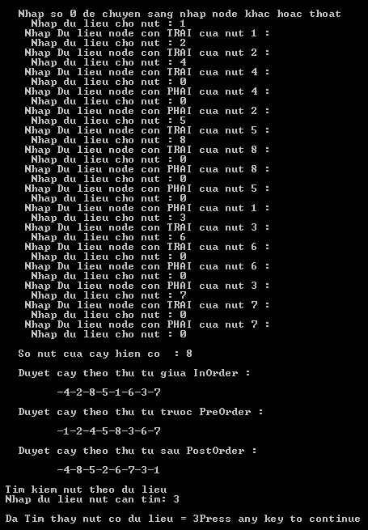
Kết quả của Chương trỡnh
ví dụ đó chạy để tham khảo :

Bài tập làm tại lớp :

1)Cú 7 ký tự +, -, A,B,C,X,Y , hóy vẽ cõy như hỡnh 1 và viết mỗi ký tự vào 1 nỳt
của cõy nhị phõn đó để khi duyệt theo LRD sẽ cho biểu thức AX+BY=C
Với cây nhị phân đó vẽ sẽ cho cỏc biểu thức nào khi duyệt theo
DLR và LDR ?

Hỡnh 1

2)Hóy điền kết quả từng bước duyệt cõy theo từng kiểu duyệt
DLR, LDR, LRD vào trong bảng sau (giống như đó làm trong bài học):

DLR |  |  | LDR |  |  | LRD
Bước | Đi qua | Hiện | Bước | Đi qua | Hiện | Bước | Đi qua | Hiện
1 |  |  | 1 |  |  | 1
2 |  |  | 2 |  |  | 2
.. |  |  | .. |  |  | ..
.. |  |  | .. |  |  | ..
.. |  |  | .. |  |  | ..
.. |  |  | .. |  |  | ..
… |  |  | … |  |  | …
… |  |  | … |  |  | …
.. |  |  | .. |  |  | ..
… |  |  | … |  |  | …
Kết quả:

3)Lưu bài làm thành file “Họ tờn_lớp.pdf” nộp vào mục “Nộp bài tập ở lớp ngày 23/2/22” trong cms trước 10h ngày 23/2/22.

